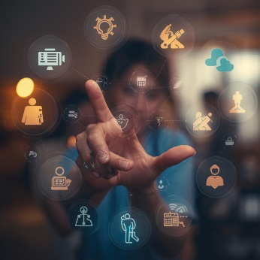
M2-1 Konzepte und Anwendungen der Telemedizin

Telekonsultation, Telediagnostik, Telemonitoring – Möglichkeiten und Grenzen

